**ÁREA DE ARTÍSTICA GUÍA No.10 – MÚSICA**

**GRADO OCTAVO**

|  |  |
| --- | --- |
| **DOCENTE** | **E - MAIL** |
| JHONNY MORALES | jfmorales@educacionbogota.edu.co |

|  |  |  |
| --- | --- | --- |
| **TEMA** | **LA ARMONÍA** | |
| **OBJETIVO** | | **INDICADOR** |
| **Apropiarse del lenguaje musical a través del reconocimiento de los diferentes elementos que componen la música.** | | **Identifica el concepto y las características de la Armonía.** |

**LA ARMONÍA**

La Armonía es la sucesión de grupos de sonidos o notas, que suenan a la vez. Estos grupos de sonidos forman los acordes. La Armonía, trata de la formación y el enlace que tienen las diferentes clases de acordes.

Se llama ACORDE, a la producción simultánea de tres o más sonidos. Los sonidos que forman un acorde no son tomados al azar, sino que obedecen a reglas establecidas y cuyo estudio es materia de la Armonía.

Los acordes están formados por la superposición de intervalos de tercera. Hay que tienen tres, cuatro, cinco y hasta más sonidos.

Ejemplos:

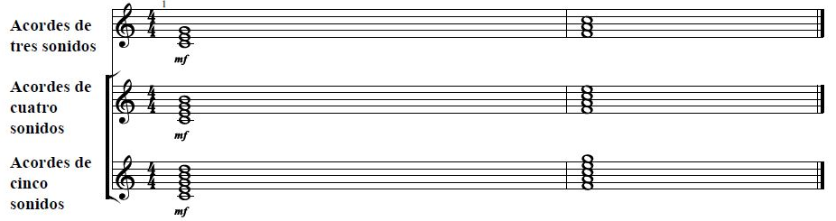

**CLASE DE ACORDES:**

Según el número de sonidos que los forman, los acordes pueden ser:

* Triadas Formados por 3 sonidos.
* Acordes de Séptima Formados por 4 sonidos.
* Acordes de Novena Formados por 5 sonidos.

Según los intervalos que los forman, los acordes pueden ser:

A) Acordes Mayores B) Acordes Menores

C) Acordes Disminuidos D) Acordes Aumentados

**ACORDES DE LA ESCALA MAYOR:**

En toda escala mayor se pueden formar acordes Mayores, Menores y Disminuidos.

En la escala diatónica de Do Mayor se forman los siguientes acordes.

En el Do, el acorde de Do Mayor

En el Re, el acorde de Re Menor

En el Mi, el acorde de Mi Menor

En el Fa, el acorde de Fa Mayor

En el Sol, el acorde de Sol Mayor

En el La, el acorde de La Menor

En el Si, el acorde de Si Semidisminuido

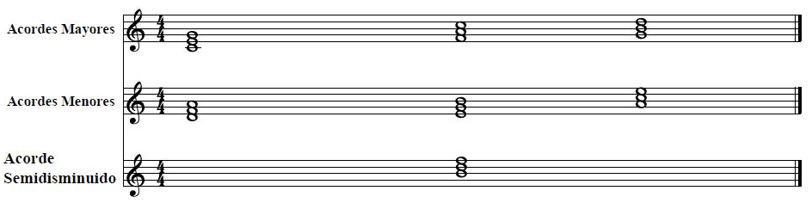

Los acordes más importantes de la escala Mayor son:

* El acorde de Tónica ( del 1° grado)
* El acorde de Dominante ( del 5° grado)
* El acorde de Subdominante ( del 4° grado)

***FUENTE:* Adaptado de Muñoz. F. (1981). MÚSICA**

**HOJA DE TRABAJO**

**ÁREA DE ARTÍSTICA GUÍA No.10 – MÚSICA**

**GRADO OCTAVO**

|  |  |  |  |
| --- | --- | --- | --- |
| **NOMBRE** |  | **CURSO** |  |

1. ¿Qué es la Armonía?
2. ¿Qué es un acorde?
3. ¿Cómo pueden ser los acordes según los intervalos que los forman?
4. ¿Cuáles son los nombres de los acordes que se forman en una escala Mayor?
5. ¿Cuáles son los acordes más usados en la escala Mayor?

***FUENTE:* Adaptado de Muñoz. F. (1981). MÚSICA**

**DESARROLLO**